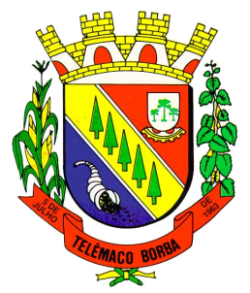

Câmara Municipal de Telêmaco Borba
Rua Oscar Hey, 99 – Centro – CEP: 84261-640 – Telêmaco Borba - Paraná
Fone: (42) 3272-1461 - FAX (42) 3272-0147
E-mail: camaratb@uol.com.br

DISCUTIVO E APROVADO EM  T. Borba,.................. hs. do dia........ /........../2012  Mario Cesar Marcondes Neri Rafael Mangoni  Presidente 1º. Secretário | LIDO NO EXPEDIENTE  T. Borba, 17 e 30 hs do dia  20/08/2012  Mario Cesar Marcondes  Presidente

REQUERIMENTO N° 076/12

A Vereadora que abaixo subscreve no uso de suas prerrogativas regimentais, “REQUER DO SENHOR PREFEITO, QUE INFORME A ESTA CASA DE LEIS, NO PRAZO QUE A LEI LHE CONFERE AS SEGUINTES INFORMAÇÕES: 1) Como esta a situação do Programa “Minha casa, minha vida”? 2) Quantas moradias foram entregues pelo Programa até agora? 3) Qual a previsão de novas entregas? 4) Como é feita a fiscalização das famílias que receberam as moradias? 5) É pela ação social ou via Caixa Econômica?”

J U S T I F I C A T I V A

Recebemos informações que existem moradores que já estão vendendo suas casas; por esse motivo é que gostaríamos de receber as informações para que possamos repassá-las aos interessados que nos procuram

Sala das Sessões, 20 de agosto de 2012.

Aparecida de Fátima Ribeiro Fraza
Vereadora

